DRUK – NR 11

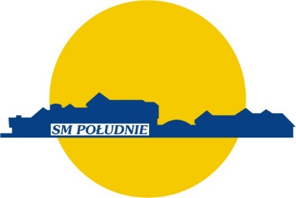

WNIOSEK
o wydanie identyfikatora do bezpłatnego korzystania z obiektów sportowych SM „POŁUDNIE” w Gdańsku / za wyjątkiem Centrum Sportowego przy ul. Kurierów AK 15 /.

L.p. | Nr ewidencyjny | Nazwisko i imię właściciela mieszkania | Adres mieszkania w zasobach SM „Południe” | Nazwisko i imię osób współzamieszkujących pod wskazanym adresem
- …………………..
- …………………..
- …………………..
- …………………..
- …………………..
- ………………......
- …………………..
- …………………..
- …………………..
- …………………..

Zgodnie z art.24 ust. 1 ustawy z dnia 29 sierpnia 1997 roku o ochronie danych osobowych informuję, iż:

- administratorem Pani/Pana danych osobowych jest Spółdzielnia Mieszkaniowa „POŁUDNIE” z siedzibą w Gdańsku przy ul. Strzelców Karpackich 1
- Pani/Pana dane osobowe przetwarzane będą w celu wydania identyfikatora zgodnie z Regulaminem „Korzystania z obiektów i terenów sportowo – rekreacyjnych stanowiących własność SM „POŁUDNIE” paragraf 1 pkt 4.
- Podanie Danych osobowych jest dobrowolne i posiada Pani/Pan prawo dostępu do treści swoich danych oraz ich poprawiania.

……………………………………………………………..
/ podpis członka SM Południe lub właściciela mieszkania /

